**ЯК КОРИСТУВАТИСЯ ПОРТАЛОМ «НОВІ ЗНАННЯ»?**

УЧНІ І БАТЬКИ

На порталі «Нові знання» Ви зможете переглядати особистий щоденних і журнал занять, отримувати останні шкільні новини, спілкуватися з викладачами та іншими батьками і учнями школи.

1. Як отримати доступ до порталу і увійти?

Для отримання персональних логіну і паролю для входу зверніться до класного керівника.

Отримавши персональні логін та пароль, введіть їх на головній сторінці порталу у блоці «Вхід на сайт».

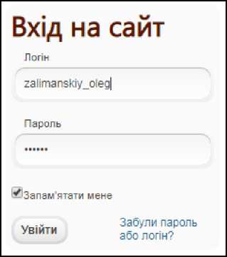

1. **Як працювати зі щоденником?**

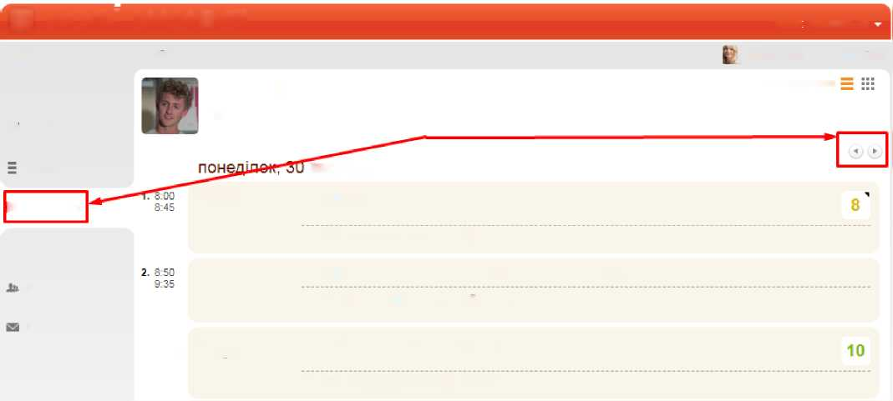

В головному меню оберіть розділ «Щоденник». Тиждень можна обрати кнопками < та >.

вересня

**Писаренко Лілія Андріївна**

Соціальна система освіти України

**вид щоденника**

11 Головна

**IQ: Профіль**

**Новини**

Поточна: Інертні гази

33 Щоденник

Д/з: §12 Інертні гази, задачі 18-19

**а**

**Розклад**

Поточна: Різновиди аудіювання. Критичне аудіювання тексту

**Друзі**

Д/з: Знайти технічний текст українською, об. 1-2 сторінки

**Повідомлення**

Самостійна робота: Топографічні карти

*

**Спільноти**

Д/з: Підг. до самостійної, конт. карти 3-4

***□ нові знання***

Мова **Українська**

Географія **Каб. інозем мови[20]**

Українська мова **Спорт.**

**зала[2]**

3. 9:40

10:25

Фізика **Каб. фізики[10]**

Щоденник (ЗО вер.. — 6 жовт..)

Писаренко Сергій Семенович

Якщо Ви бачите біля оцінки позначку зі стрілочкою, наведіть на неї мишку. Відобразиться персональний коментар від учителя.

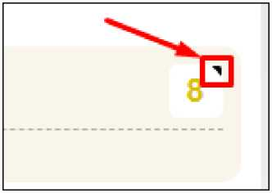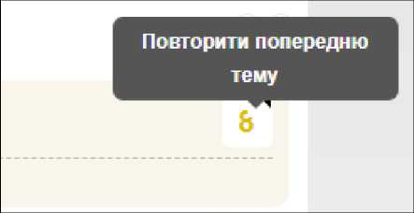

За потреби Ви можете відобразити щоденник у вигляді журналу для більш зручного перегляду оцінок.



Журнал оцінок

Писаренко Сергій Семенович

вид щаденникв

4 ►

|  |  |  |  |  |
| --- | --- | --- | --- | --- |
| 1 жовтня — 15  жовтня | 1 2 | □ | 4 | 5 3 7 3 0 Н 11 |
| Англійська мова |  | **1** | **9** | **9** |
| Географія |  |  |  |  |
| Українська мова | **11** |  |  |  |
| Фізика | **10** |  |  |  |
| Фізична культура |  |  |  |  |

Крім цього, **староста класу** може ввести в щоденнику домашнє завдання або коментар до уроку.

Поточна: Футбол або волейбол на спорт, майданчику+

**Фізична КуЛЫура Спорт.** іала[2]

Д/з:0*

Цей запис відобразиться у всіх учнів класу.

|  |  |
| --- | --- |
| **Фізична Культура Спорт.** їала[2] | Поточна: Футбол або волейбол на спорт, майданчику  Д/з: Староста: Крім нас на майданчику після 6 не буде уроків. Вчитель дозволив грати у футбол до 15.00 усім хто захоче. X |

За потреби вчитель може видаляти чи редагувати такі записи.

1. **Як переглянути розклад?**

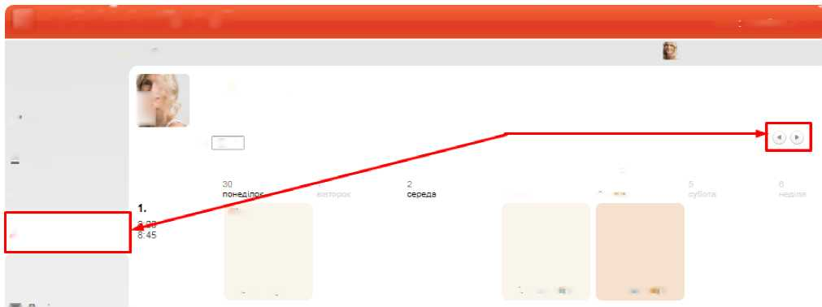

п нові знання

В головному меню оберіть розділ «Розклад». Тиждень можна обрати кнопками < та >.

Фізика

Мова Українська ▼

Соціальна система освіти України

Писаренко Лілія Андріївна

II Головна

Щ: Профіль = Новини

ОЙ Щоденник

Д, Розклад

Хь Друзі

.. — 6 жовт..)

**Валерій Вікторович Веремко**

**Каб фізикиГЮ]**

**З иетвер**

Географія

**Герасим Герасимович Герко**

**Кас географії[1]**

**сьогодні**

**4**

**п ятниця**

Географія

**Герасим Герасимович Герко**

**Каб. географії] 1]**

**і’**

< Розклад занять 10 класу (ЗО вер

Оберіть клас: 10 »

1. Інші соціальні функції

Окрім ведення журналу Ви також можете користуватись іншими соціальними функціями.

В розділі «**Профіль**» можна завантажити свою особисту фотографію, створювати фотоальбоми, залишати записи у «Статусі» профілю, які можуть побачити інші користувачі. Також, обравши пункт «Безпечність та вхід», Ви зможете відредагувати свою ел. адресу та змінити пароль для входу.

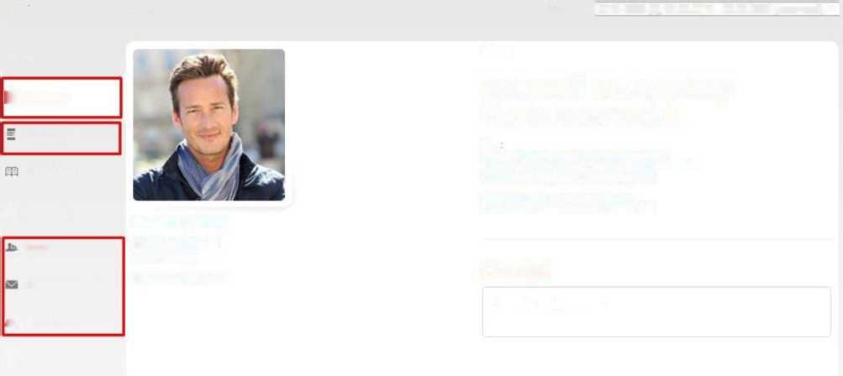

Соціальна система освіти України

Семестр: | 2019-2020(1]. 02.09.2019 - 20.08.2020 (поточний) ▼ |

|Q! Вийти

Батьки

Великий Володимир Олександрович

II Головна

IQ Профіль

— Новини

Діти

Великий Володимир Володимирович

(Дивитися щоденник) (Дивитися розклад) з 6-В класу школи Тестова школа №2

Великий Ілля Володимирович з 6-В класу школи Тестова школа №2

Статус

Напишіть повідомлення

Щоденник

Д Розклад

Змінити аватар Фотоальбоми

**Немає альбомів**

Безпека та вхід

Друзі

Повідомлення

*Л.* Спільноти

В розділі «**Новини**» зберігатимуться усі ваші взаємодії з порталом. Тут Ви побачите, наприклад, запис про додавання Вас у друзі іншим користувачем, записи у «Статусі» та ін.

В розділі «**Друзі**» ви зможете переглянути перелік друзів, знайти і додати нових та написати їм повідомлення.

В розділі «**Повідомлення**» зберігаються усі надіслані та отримані повідомлення від інших користувачів.

В розділі «**Спільноти**» Ви можете створювати і брати участь у спільнотах користувачів. У рамках спільноти легко шукати друзів, розповсюджувати новини та ін.